муниципальное бюджетное общеобразовательное учреждение
«Средняя школа № 17 им.И.П. Склярова»

Внеклассное мероприятие по профилактике детского дорожно-транспортного травматизма
«Светофорчик-светофор»

Воспитатель ГПД
Чараева Елена Николаевна

Арзамас 2017 год
Цель: закрепить знания детей о правилах дорожного движения и профилактика детского дорожного травматизма. Способствовать развитию мышления, скорости реакции, познавательной активности.
Задачи:
- Образовательные
расширить знания о правилах дорожного движения;
создать условия для получения детьми знаний о ПДД;
развить интерес к предмету через игровую деятельность;
закрепить навыки быстрого применения знаний на практике;
закрепить знания детей о сигналах светофора.
- Воспитательные
воспитать коллективизм, уважение, чуткость и тактичность по отношению к окружающим;
формировать систему взглядов на окружающий мир;
воспитать нормы социального поведения детей;
воспитывать умение внимательно слушать, не перебивать, дополнять и исправлять ошибки своих товарищей.
- Развивающие
продолжать развивать мышление, реакцию, речь, память;
развивать навыки определения опасных дорожных зон и ситуаций;
развивать способность делать выводы, наблюдать и проверять результаты.
Оборудование: 2 костюма «Светофорчика», компьютер, интерактивная доска (проектор), пазл (приложение 1), памятка пешехода (приложение 4), таблички с дорожными знаками (приложение 2), таблички со светофорами (приложение 3), презентация, клей, чистый лист бумаги.

Ход мероприятия
Правил дорожных на свете немало,
Все бы их выучить нам не мешало,
Но основное из правил движенья-
Знать как таблицу должны умноженья:
На мостовой - не играть, не кататься,
Если хотите здоровым остаться!

-Ведущий: Здравствуйте, ребята! Сегодня мы с вами отправимся в увлекательное путешествие в страну ПДД и сопровождать нас с Вами будут 2 волшебных светофора.
Вы, наверное, хотите знать, почему они волшебные? Да потому что, с ними мы пройдем по тропинке, где встретятся нам с Вами несколько волшебных городов. Каждый город имеет свое волшебное название. При каждой нашей остановке мы должны выполнять определенные требования и условия волшебного города. Только тогда мы сможем идти дальше.
В каждом городе Вам будет выдаваться кусочек пазла, после того как мы пройдем все города мы сможем собрать волшебную картинку.
Итак, Вы выслушали правила нашей игры-путешествия. Пора отправляться в путь!
Светофор 1:
Рассаживайтесь поудобней,
Места занимайте скорей.
На праздник в страну ПДД
Мы приглашаем друзей.
Светофор 2:
Новой сказки чудеса,
Лучше нет которой
С ней пройдём мы сквозь леса,
Сквозь моря и горы.
Светофор 1:
Начинается она…
Вы слыхали дети?
ПДД – страна
Есть на белом свете.
Светофор 2: 1 город «Разминайка»
-В этом городе Вы должны быть внимательными. Вам будут задавать вопросы, на которые можно отвечать только «Да» или «Нет»
- Вы готовы?
Игра «Да или Нет»
- Что хотите - говорите, в море сладкая вода? (Нет)
- Что хотите - говорите, красный свет - проезда нет? (Да)
- Что хотите - говорите, каждый раз, идя домой, играем мы на мостовой? (Нет)
- Что хотите - говорите, но если очень вы спешите, то перед транспортом бежите? (Нет)
- Что хотите - говорите, мы всегда идем вперед только там, где переход? (Да)
- Что хотите - говорите, мы бежим вперед так скоро, что не видим светофора? (Нет)
- Что хотите - говорите, на знаке «здесь проезда нет» нарисован человек? (Нет)
- Что хотите - говорите, на круглых знаках красный цвет означает «здесь запрет»? (Да)
Светофор 2: Какие вы все внимательные. Молодцы! Всё правильно ответили! (вручает кусочек пазла)

Светофор 1: 2 город «Всезнайка»
- Вот мы и пришли во 2й город, который называется «Всезнайка», в этом городе Вам нужно отгадать загадки, только есть одно правило не выкрикивать и поднимать руки.
-Вы готовы?
Игра «Всезнайка»
- Под ногами у Сережки
Полосатая дорожка.
Смело он по ней идет,
А за ним и весь народ. (Зебра)...

- Наш автобус ехал-ехал,
И к площадочке подъехал.
А на ней народ скучает,
Молча транспорт ожидает. (Остановка)...
- Он имеет по три глаза,
По три с каждой стороны,
И хотя ещё ни разу
Не смотрел он всеми сразу -
Все глаза ему нужны.
Он висит тут с давних пор.
Что же это? … (Светофор)
- Место есть для перехода,
Это знают пешеходы.
Нам его разлиновали,
Где ходить - всем указали. (Пешеходный переход)
- Все водителю расскажет,
Скорость верную укажет.
У дороги, как маяк,
Добрый друг - ...(Дорожный знак.)
- Раньше счёта и письма,
Рисованья, чтенья,
Всем ребятам нужно знать
Азбуку ...(Движенья.)
Светофор 1: Молодцы все отгадали! (отдает кусочек пазла)
Светофор 2: 3й город «Выбирай-ка»
- Вот мы и пришли к 3му волшебному городу, который называется «Выбирай-ка». В этом городе все жители переходят улицы по правилам! А сейчас и мы проверим, как хорошо вы знаете правила пешехода! Вам нужно из двух ответов выбрать правильный.
Здесь, как и в других городах действует правило «Не выкрикивать и слушать до конца».
- Ну, что вы готовы?
Игра «Выбирай-ка»
1.Как называется та часть улицы, по которой идут пешеходы?
А) мостовая
Б) тротуар
2. Что такое светофор?
А) дорожный знак, запрещающий движение транспорту
Б) прибор для регулировки движения машин и пешеходов
3.На какой сигнал светофора можно переходить улицу?
А) на красный
Б) на зеленый
4.В каком месте можно переходить улицу?
А) в любом месте
Б) там, где нет транспорта
В) по пешеходному переходу
Светофор 2: Какие вы молодцы на все вопросы правильно ответили и заслужили кусочек пазла (отдает кусочек пазла).
Светофор 1: 4 город «Дорожный знак»
- А мы продолжаем наше движение и приходим в 4 город, который называется «Дорожный знак». Здесь вам предстоит отгадать, про какой дорожный знак Вам говорят, и показать его на доске, а так же не забывайте соблюдать правило «Не выкрикивать и поднимать руку».
- Вы готовы?
Игра «Дорожный знак»
1. На дороге дружно в ряд
Полоски белые лежат
Для тебя есть, крошка… (пешеходная дорожка)

2. Я хочу спросить про знак
Нарисован он вот так:
В треугольнике, ребята
Со всех ног бегут куда-то. («Осторожно, дети!»)

3. Шли из школы мы домой
Видим – знак над мостовой.
Круг, внутри- велосипед,
Ничего другого нет. (Велосипедистам проезд запрещен)

4.Этот мостик над дорогой
Служит нам большой подмогой
Через улицу ведет
Нас … (надземный переход)

5. В треугольнике, ребята,
Человек стоит с лопатой.
Что-то роет, строит что-то,
Здесь … (дорожные работы).

Светофор 1: Эх… И вправду все знаете! Молодцы! (Вручает кусочек пазла)
Светофор 2: 5 город «Анимашка Познавашка
- Вот мы и пришли ребята к самому интересному городу, который называется «Анимашка Познавашка». Как Вы думаете, что это за город? Что, нас здесь ждет? (Дети высказывают свои мысли).
В этом городе мы с вами посмотрим мультфильм про светофор и правила дорожного движения. Но не все так просто! Мультфильм нужно смотреть внимательно, по окончанию которого вам нужно будет ответить на вопросы.
-Вы готовы!
(Просмотр мультфильма. Светофор и правила дорожного движения.)
-Вот мультфильм вы посмотрели пора ответить и на вопросы.
Вопросы
- Если красный свет горит, пешеход всегда…….(стоит)
- Если видишь красный свет, это значит ….. (хода нет)
- А если на дорожке завоет неотложка? …..(Её вы пропустите и лишь, потом идите)
- Запомни это важно зеленый …..(безопасно)
Светофор 2: Какой познавательный мультик! Вам он понравился? А так как вы ответили на все вопросы правильно, держите кусочек пазла. (Вручает кусочек пазла)
Светофор 1: 6 город «Не зевай-ка на дорогах»
-Ребята, а вот и финишная прямая. Мы пришли с вами в 6 волшебный город, который называется «Не зевай-ка на дорогах». В этом городе вас ждет физкультминутка, но не простая, чтобы заработать последний кусочек пазла, вам нужно будет повторять движения за нами и не ошибаться.
(Дети встают в круг и повторяют движения, которые им показывают)
- Вы готовы?
Физкультминутка
Раз, два, три, четыре, пять!
Ох, устали мы писать.
(Потягивания.)
В «Светофор» мы поиграем,
(Ходьба на месте.)
Руки, ноги разминаем.
(Встряхивание руками.
Встряхивание ногами.)
Красный свет нам «Стой!» — кричит,
Ждать зеленого велит.
Чтобы было ждать не скучно,
Наклоняемся мы дружно,
И назад. И вперед.
(Наклоны.)
Влево, вправо поворот.
(Повороты туловища.)
Вот и желтый загорелся,
Приготовиться пора.
Руки, ноги разогреем,
(Рывки руками перед грудью.)
Начинаем, детвора!
(Ходьба на месте.)
Вверх поднимем,
Вниз опустим,
Пролетим как самолет.
(Прыжки.)
Вот зеленый загорелся,
Можно нам идти вперед.
Левой, правой,
Левой, правой,
(Бег с высоким подниманием бедра.)
Смело мы идем вперед.
(Ходьба на месте.)
Светофор — помощник славный
Уставать нам не дает.

Светофор 1: Молодцы! Как хорошо все у вас получалось. Держите последний кусочек пазла. (вручает последний кусочек пазла)
Светофор 2: Ребята, какие вы молодцы, прошли весь путь, собрали все пазлы. Но как же их теперь скрепить? Вам, наверное, понадобится бумага и клей? А чтобы они у вас появились, мы должны проверить, насколько внимательными вы были и как хорошо нас слушали!
Для этого мы с вами поиграем в игру, которая называется «Будь внимателен!». Вам нужно будет действовать по сигналу светофора.
Красный – погрози пальцем.
Жёлтый – хлопают.
Зелёный – топают.
Игра «Будь внимателен!»
В разном порядке детям показывают карточки, на которых изображены 3 цвета (красный, зеленый, желтый), дети должны повторять движения в соответствии с цветом.
Светофор 2: Вот теперь мы видим, что вы внимательно нас слушали и заслужили клей и бумагу. Молодцы!
(отдает клей и бумагу, дети склеивают пазл)
- Ведущий: Ребята, и вот наше путешествие подошло к концу. Сегодня мы познакомились с дорожными знаками, вспомнили сигналы светофора, повторили Правила дорожного движения. Надеюсь, что вы всегда их будете помнить и выполнять. Будьте внимательными на дорогах
(каждому вручается памятка пешехода)
Список используемой литературы
- https://klub-drug.ru/doshkolniki/zagadki-pdd.html
(Детские загадки по ПДД...)
- http://ucthat-v-skole.ru/biblioteka/fizkultminutki/222-pro-transport
(Учат в школе)
- http://ped-kopilka.ru/blogs/melnikova/podvizhnye-igry-po-pravilam-dorozhnogo-dvizhenija-dlja-detei-doshkolnogo-vozrasta.html
(Подвижные игры по правилам дорожного движения для старших дошкольников)
- http://razvitiedetei.info/razvitie-shkolnika/mladshie-shkolniki/viktorina-po-pdd-nachalnaya-shkola.html
(Развитие детей, детский сайт для родителей)
- https://deti-online.com/zagadki/zagadki-po-pravilam-dorozhnogo-dvizhenija/zagadki-pro-dorozhnye-znaki/
(загадки про дорожные знаки)
- http://azbez.com/node/1702
(Азбука безопасности)

Приложение 1 (Пазл)

ПДД

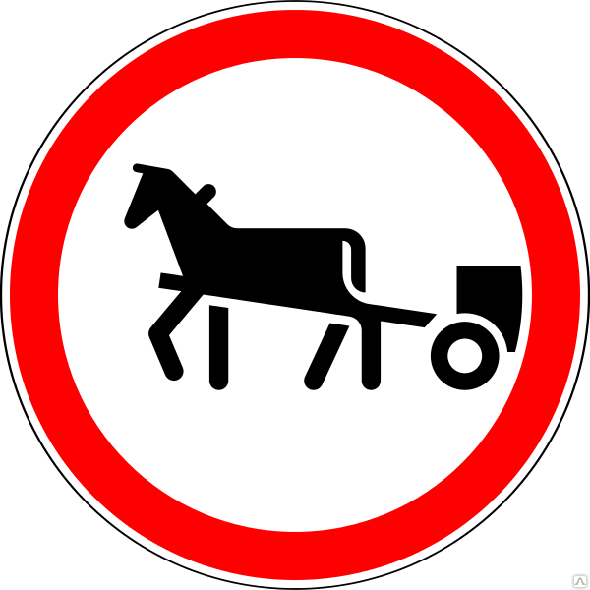
Соблюдая
ПДД – не окажешься в беде!

Приложение 2 (Знаки)
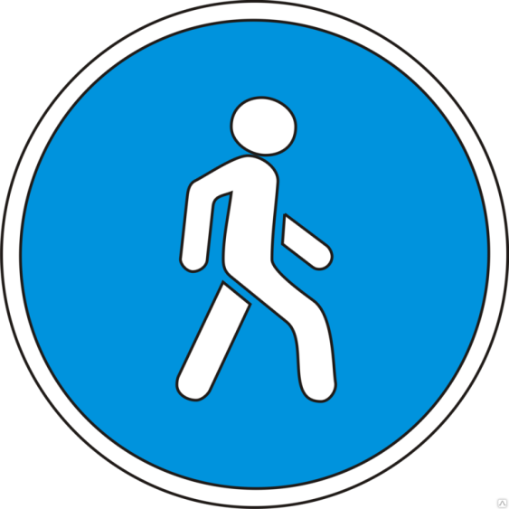
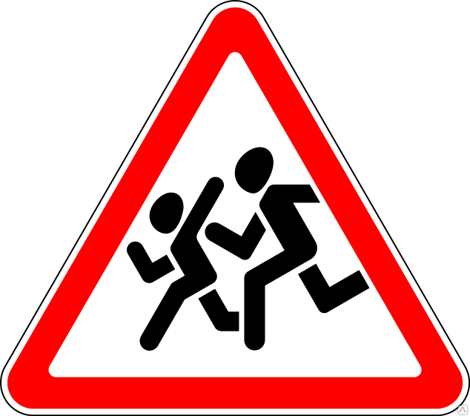

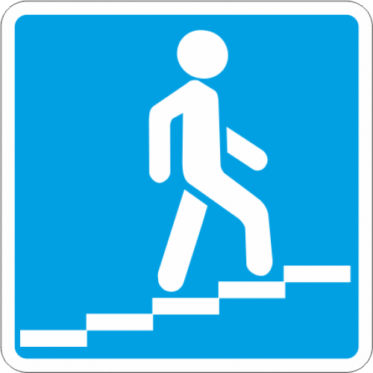
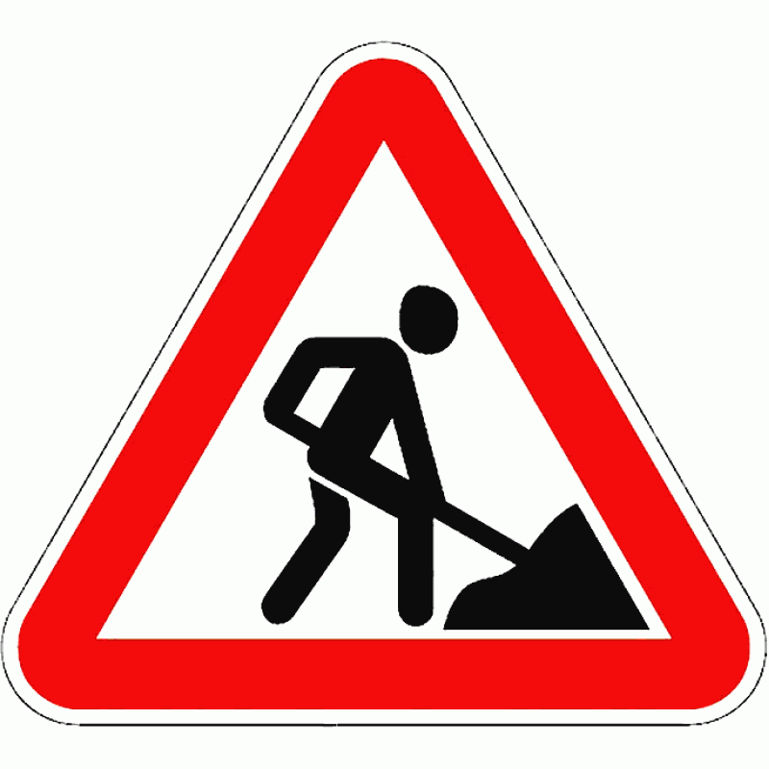

Приложение 3 (светофор)

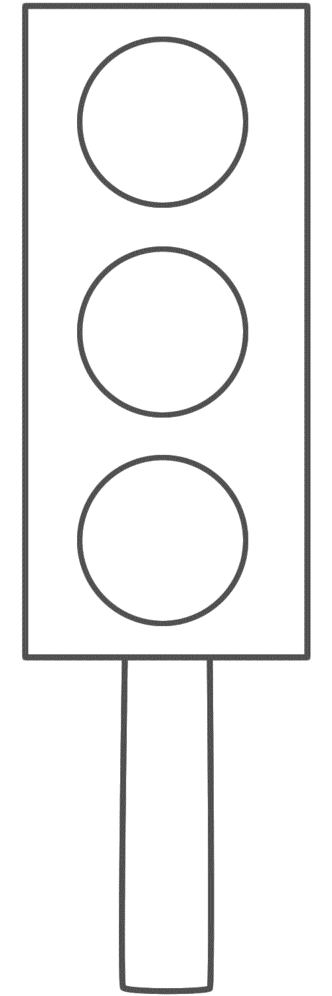

Приложение 4 (памятка пешехода)

Памятка пешехода

1.Самое безопасное место для перехода оборудовано СВЕТОФОРОМ. Переходи только на ЗЕЛЕНЫЙ сигнал светофора!!!
2.Переходить дорогу нужно по «ЗЕБРЕ» или ПЕРЕКРЕСТКУ, строго под прямым углом.
3.Выйдя на проезжую часть, НЕ ОТВЛЕКАЙСЯ НА РАЗГОВОРЫ, НЕ ПОЛЬЗУЙСЯ СОТОВЫМ ТЕЛЕФОНОМ.
4.Не БЕГИ и НЕ СПЕШИ при переходе дороги. Переходи дорогу быстрым уверенным шагом, не останавливайся и не отвлекайся. НИКОГДА НЕ ПЕРЕБЕГАЙ дорогу перед близко идущим транспортом!!!
5.Во дворах, на дорогах будь предельно ВНИМАТЕЛЕН, НЕ ЗАБЫВАЙ о своей БЕЗОПАСНОСТИ!!!
6.Ходить нужно только по ТРОТУАРАМ, придерживаясь ПРАВОЙ стороны!
7.Если тротуара нет, идти по обочине только НАВСТРЕЧУ движению транспортных средств.

